2018年广东增城派潭中学中考化学冲刺试卷【精选word版】
由于格式问题，部分试题会存在乱码的现象，请考生点击全屏查看！
注意事项：
1．答卷前，考生务必在答题卡用黑色字迹的钢笔或签字笔填写自己的考生号；同时填写考场试室号、座位号。
2．非选择题必须用黑色字迹钢笔或签字笔作答，答案必须写在答题卡各题目指定区域内的相应位置上；如需改动，先划掉原来的答案，然后再写上新的答案，改动的答案也不能超出指定的区域；不准使用铅笔、圆珠笔和涂改液。不按以上要求作答的答案无效。
3．全卷共三大题29小题，请考生检查题数。
可能用到的相对原子质量：H 1 C 12 O 16 S 32 K 39 Fe 56 Ca 40

第一部分 选择题 (共40分)
一、选择题（本题包括20小题，每小题2分，共40分）
注意：每道选择题有四个选项，其中只有一项符合题意。请用铅笔在答题卡上作答。选错、不选、多选或涂改不清的，均不给分。
1.下列变化中属于化学变化的是
A.西瓜榨汁 B.石蜡熔化 C.煤气燃烧 D.气球爆炸
2.利用图1所示的装置探究水的组成，有关电解水实验的叙述中，正确的是
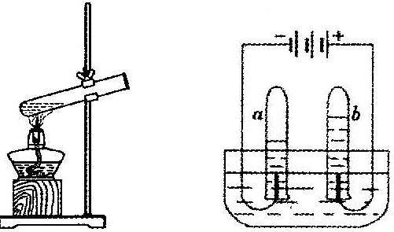
A．试管b中的气体可以燃烧
B．该实验证明水是由氢元素和氧元素组成
C．该变化过程中分子种类不变
D．正极与负极产生的气体的体积比是1∶8
3.下列物质中属于碱的是
A. H2CO3 B. NaHCO3 C. P2O5 D. Fe(OH)2
4．防止金属锈蚀是保护金属资源的有效途径，锌铬黄 (化学式为ZnCrO4)常用于制防锈涂料。锌铬黄中铬元素的化合价为
A.+1 B.+2 C.+6 D.+7
5. 2014年南京青奥会吉祥物如图所示。它的外用材料是纯羊毛线，内充物为涤纶。下列
说法中不正确的是
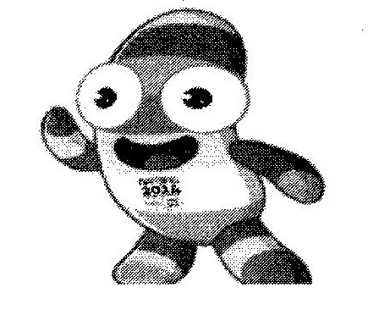
A．羊毛属于天然纤维
B．涤纶属于天然纤维
C．羊毛主要成分为蛋白质
D．燃烧方法可以区分羊毛和涤纶
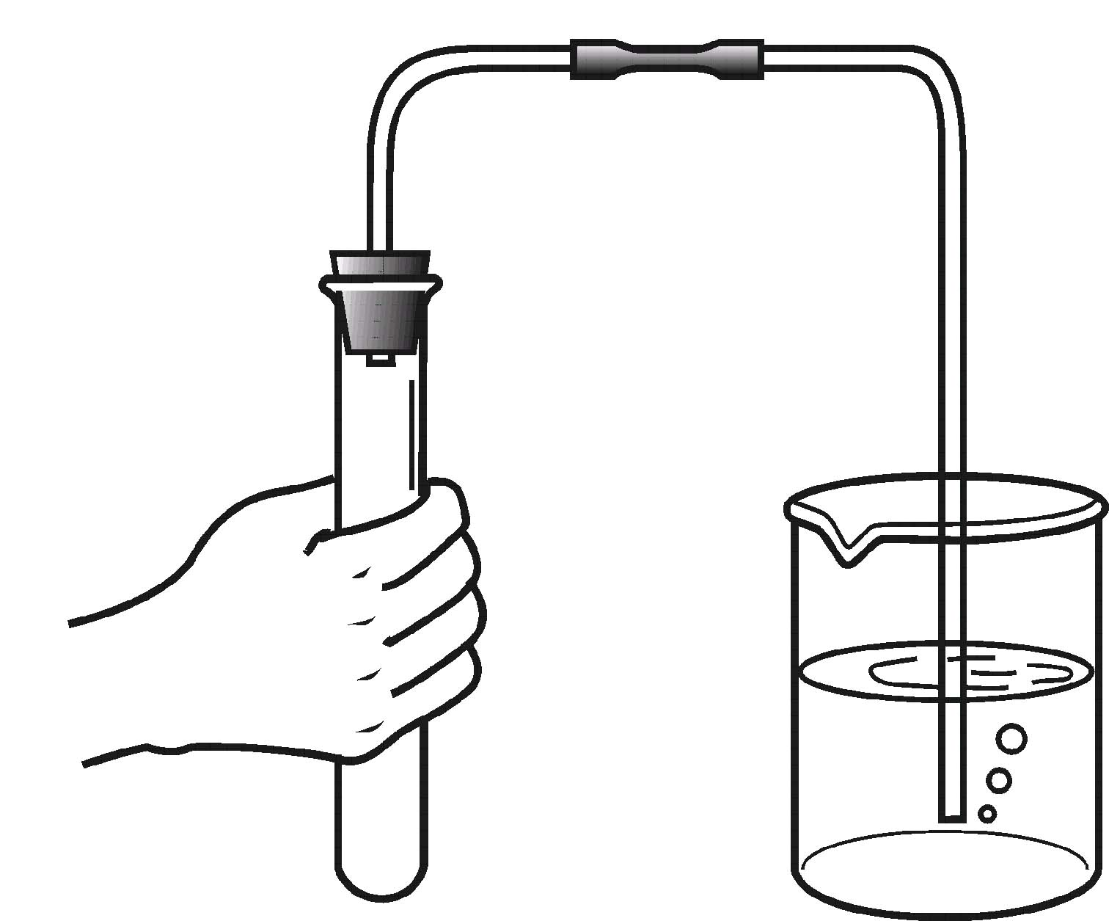
6.下列实验操作中，正确的是
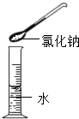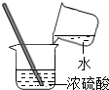

A．配制氯化钠溶液 B.稀释浓硫酸 C.检查气密性 D.往试管里滴加液体
7.右图是元素X的一种粒子结构示意图，下列说法正确的是
A.X是稀有气体元素
B. 该粒子的质子数为10
C.该粒子最外电子层已达到稳定结构
D.X与Mg形成的化合物为MgX2
+8
2
8
8.下列关于铁制品的使用合理的是
A.用铁锅长期盛放姜醋
B.不锈钢可用于制作外科手术刀
C.在铁制容器中加入硫酸铜溶液和石灰水配制农药
D.将生锈的菜刀浸泡在食盐水中除去其表面的铁锈
9.物质的性质决定物质的用途．下列各物质用途利用到物质化学性质的是
A．金属铜用来做导线 B．氧气用于炼钢
C．用干冰进行人工降雨 D．用活性炭除去水中的颜色和异味
10.煤气中加入有特殊气味的乙硫醇可提示煤气是否泄漏．乙硫醇（用X表示）
燃烧时发生的反应为：2X + 9O2 点燃 4CO2 +2SO2 +6H2O , 则X 是
A．C4H12S2 B．C2H6S C．C2H6O2 D．C2H6
11.K2SO4是一种化学肥料，下列说法正确的是
A. K2SO4 属于复合肥料
B. 只观察外观，可以区别K2SO4 和磷矿粉
C. K2SO4中钾、硫、氧三种元素的质量比为2:1:4
D. K2SO4中K元素的质量分数为
12.生活中我们常用吹灭的方法熄灭蜡烛，其实还有很多方法可以熄灭蜡烛，下列方法中与吹灭的方法是相同的灭火原理的是
A.剪掉灯芯 B.用玻璃杯罩住蜡烛
C.用水泼灭蜡烛 D.向火焰上方倾倒CO2
13.下列关于碳和碳的氧化物的说法中不正确的是
A．金刚石、石墨和C60都是由碳元素组成的单质
B．金刚石和石墨的结构中碳原子的排列方式不同
C．一氧化碳能与血液中的血红蛋白结合导致中毒
D．二氧化碳与一氧化碳的组成元素相同，所以化学性质相同
14.要使一杯pH=5的溶液变成pH=9，下列方法可行的是
A．加入蒸馏水 B.加入稀盐酸 C.加入NaCl溶液 D.加入NaOH溶液
15.环境和能源是人类生存的基本条件，下列连线前后关系不正确的是
A．过量排放CO2――形成酸雨 B．回收废弃塑料――防止白色污染
C．发展太阳能――开发清洁能源 D．限制生产含磷洗衣粉――减少水污染
16.下列宏观事实对应的微观解释中错误的是
选项 | 宏观事实 | 微观解释
A | 非吸烟者受到被动吸烟的危害 | 分子在不断地运动
B | 氧气在加压后变成液氧贮存在氧气罐中 | 分子间的间隔变小了
C | 变瘪的乒乓球放入热水中后慢慢鼓声来 | 分子在受热后体种变大
D | 不同的花儿有不同的香味 | 不同种分子性质不同
17.下列有关与稀盐酸发生的化学变化中，不属于复分解反应的是
A.HC l+ NaOH＝NaCl + H2O B.Fe + 2HCl ＝ FeCl2 + H2↑
C.HCl +AgNO3＝AgCl + HNO3 D.2HCl +Na2CO3＝2NaCl + H2O + CO2↑
18. 有X、Y、Zn三种金属，它们之间能够发生如下反应：
X + Y(NO3)2 = Y + X(NO3)2 X + HCl = 不反应
则X、Y、Zn三种金属的活动性由弱到强的顺序是
A．Zn、Y、X B．Zn、X、Y C．X、Y、Zn D．X、Zn、Y
19.下列设计的实验方案中不能达到目的的是
A．用肥皂水区分硬水和软水
B．用稀盐酸区分铁粉和木炭粉
C．用酚酞溶液区分稀盐酸和食盐水
D．在家里用尝味道的方法区分调味品食盐和蔗糖
20.控制变量法是实验探究的重要方法。下列四组对比实验获得的结论正确的是
选项 | 实验操作 | 结论
A | 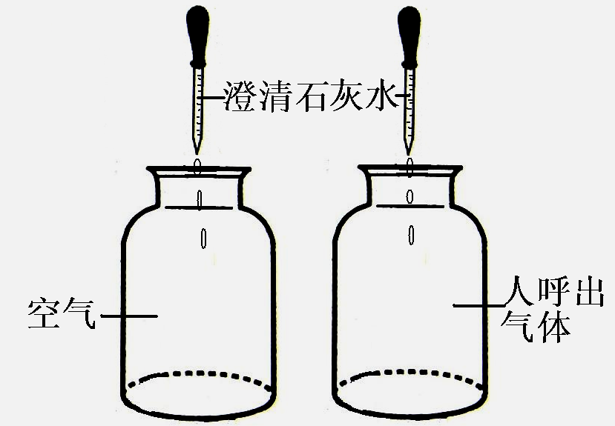 | 呼出的气体全部都是CO2
B | 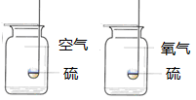 | O2含量越高，反应越剧烈
C | 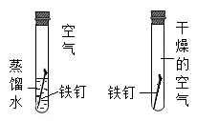 | 铁生锈一定有O2参与
D | 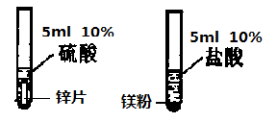 | 镁的活动性比锌强

第二部分 非选择题 (共60分)

二、本题包括5小题，共35分
21．（8分）氢氧化钡有很广泛的用途，在食品工业用于精制动植物油类、蔗糖、甜菜；在日化工业用作制造烫发水的原料；在石油工业用作多效能的添加剂，等等。
（1）下列关于氢氧化钡性质的描述中，属于碱的共同性质的是
A．能使紫色石蕊溶液变蓝色 B.能与盐酸反应生成水
C．能与Na2S04溶液反应生成BaS04沉淀 D.能与CO2反应生成水
（2）不同的碱表现出一些共同的性质,这是因为碱溶液中都含有 （用符号表示）。
（3）请写出氢氧化钡与下列物质反应的化学方程式：
①与CO2反应：
②与氯化铁溶液反应：
（4）根据下图可以看出酸和碱发生的中和反应的微观本质是

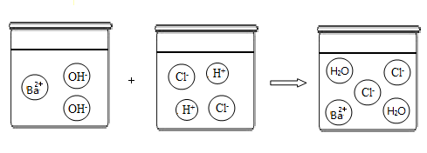

22．（7分）下表为氯化钠、硝酸钾和氢氧化钙在不同温度下的溶解度。
温度/℃ |  | 0 | 10 | 20 | 30 | 40 | 50 | 60
溶解度  / g | NaCl | 35.7 | 35.8 | 36.0 | 36.3 | 36.6 | 37.0 | 37.3
溶解度  / g | KNO3 | 13.3 | 20.9 | 31.6 | 45.8 | 63.9 | 85.5 | 110
溶解度  / g | Ca(OH)2 | 0.187 | 0.178 | 0.165 | 0.153 | 0.141 | 0.129 | 0.116
（1）从上表中数据能获得的一条信息是 。（写一点）
（2）20℃时分别往盛有100g水的烧杯中加入
上述三种物质各35g，充分溶解后如右图所示，
则乙烧杯中的溶质是 。
要使丙烧杯中的固体完全溶解，可采取的一种措施是 。
（3）在60℃时将100克水配成KNO3的饱和溶液，再将其降温至20℃所得溶液的质量为 。
（4）我们常用熟石灰中和污水中含有的硫酸，现有100 t含硫酸0.49%的废水，该废水含有硫酸的质量 g，完全处理这些废水需要氢氧化钙的质量是 g

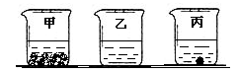
23. （8分）金属镍（Ni）与铁具有相似的化学性质。
(1)镍可形成化合价为+2和+3的两种氧化物，它们的化学式分别是 、 。
(2)氢氧化镍Ni(OH)2为强碱，请写出它与稀盐酸反应的化学方程式 。
(3)已知：正二价镍离子Ni2+显绿色。将金属镍投入稀盐酸中，发生反应的化学方程式为
Ni+2HCl= NiCl2+H2↑，则预测可观察到的现象是 ，
产生该现象的原因是溶液中 离子减少， 离子增加。
24.（5分）燃料对于人类社会是非常重要的。
（1）常见的三大化石燃料是煤、石油、 。
（2）下列有关能量的叙述正确的是
A．化学反应伴随着能量的变化 B． 化学反应过程中都会放出热量
C．化学变化中只有燃烧反应才会放出热量 D．人类需要的大部分能量是化学变化产生的
（3）一些城镇家庭用罐装液化石油气作为燃料，它的主要成分是丙烷、丁烷、丙烯、丁烯等。
请写出丙烷（C3H8）燃烧的化学方程式
25.（7分）木炭粉还原氧化铜实验后的混合粉末中含有铜、氧化铜，实验室从该混合粉末中回收铜的方案如下：

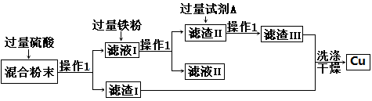

根据实验方案回答下列问题：
（1）操作Ⅰ是
（2）写出滤液Ⅰ中加入过量铁粉所发生反应的化学方程式
。
（3）在原混合粉末中加入的稀硫酸要过量的目的是
（4）此实验过程中，下列哪些做法会导致回收到的Cu不纯
A．往原混合粉末中加入的稀H2SO4不足
B．往滤液Ⅰ中加入铁粉不足
C．所得的滤渣Ⅰ与滤渣Ⅱ没有经过洗涤、干燥
（5）铜在生活中应用广泛，请写出它的一种用途是 。
三、本题包括4小题，共25分。
26．（3分）（1）实验室测定溶液pH值，除了使用到pH试纸和白瓷板之外，还需要的仪器是_________
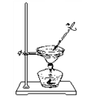
（2）蒸发时，一般有如下操作：
a.固定铁圈位置 b.放置蒸发皿 c.放置酒精灯
d.加热并搅拌 e.停止加热，借余热蒸干。
正确的操作顺序是__________________

27．（6分）某同学通过实验探究燃烧条件进行以下实验：
实验1：用棉花分别蘸酒精和水，放到酒精灯火焰上加热片刻，观察到蘸酒精
的棉花燃烧而蘸水的棉花不燃烧。通过此实验可以说明燃烧的条件之一是 进行实验。
编号 | 可燃物 | 现象（是否燃烧） | 影响因素
编号 | 可燃物 | 现象（是否燃烧） | 是否与氧气接触 | 温度是否达到着火点
① | 铜片上的白磷 | 燃烧 | √ | √
② | 铜片上的红磷 | 燃烧 | √ | ×
③ | 热水中的白磷 | 不燃烧 | × | √

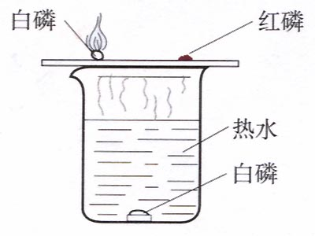

（1）白磷燃烧的化学方程式__________________________________
（2）要得出“可燃物燃烧温度必需达到其着火点”的结论，需要编号_________和__________的对比。
（3）若要使编号③热水中的白磷燃烧可采用的方法是_______________________________________。
28. (8分)下图所示是实验室制取气体常用的装置。

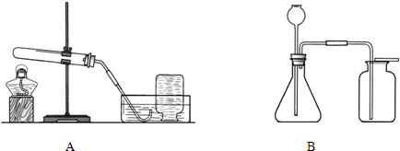

（1）某同学要在实验室制备二氧化碳，应选用的装置是 （填编号）,生成二氧化碳的化学方程式为 。
（2）检查B装置气密性的操作和现象是：先用止水夹夹住导管的橡皮管，然后向
中加入水至形成一段水柱，静置，若观察到 ，说明装置不漏气。
（3）检验集气瓶中的气体是C02的操作和现象是：往集气瓶里加入 ，
振荡，若 ，说明该气体是C02。
（4）某同学收集到一瓶二氧化碳后，按右图所示进行实验，
观察到的现象是 。
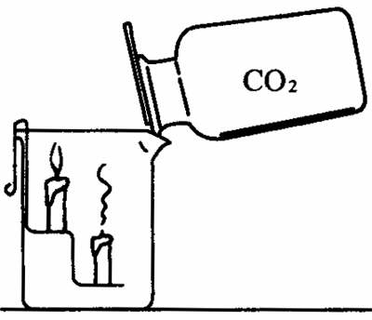
29．（8分）有位化学教师取用生石灰时，发现装满生石灰的塑料试剂瓶已经膨胀破裂，于是请同学们进行了如下探究：
（1）取适量样品于烧杯中，加入适量的水充分搅拌，用手触摸烧杯外壁，无明显现象，由此说明该样品中不含有
（2）对该样品成分进行了如下猜想：
猜想①Ca(OH)2 猜想②Ca(OH)2和 CaCO3的混合物 猜想③CaCO3
以下是某同学对猜想②进行的探究，请你补充完成实验报告
实验操作 | 预期现象与结论
 | 说明固体中含有Ca(OH)2
 | 说明固体中含有CaCO3

